NOVENA A LA SANTISIMA TRINIDAD POR INTERCESIÓN DEL P. FAUSTINO MIGUEZ, Sch.P.,
FUNDADOR DEL INSTITUTO CALASANCIO HIJAS DE LA DIVINA PASTORA

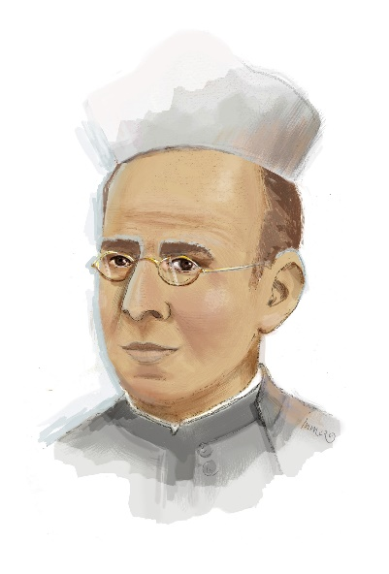
Señor, que eres amor, fortaleza y vida de los hombres, Tú protegiste al P. Faustino Míguez, le ayudaste a proseguir trabajando en la obra comenzada en favor de la niñez y le enriqueciste con todas las virtudes, especialmente con la caridad para el prójimo.
Te rogamos, Señor, que el ejemplo de sus virtudes nos anime a vivir la fe en todo acontecimiento de la vida y, si es conforme a tu gloria y a nuestro bien, derrames sobre nosotros las gracias de que tenemos necesidad, como señal de gloria que quieres manifestar en tu humilde siervo. Amen.

Petición y un Padre nuestro, Avemaría y Gloria a la Santísima Trinidad para alcanzar la gracia.

Santísima Trinidad, Padre, Hijo y Espíritu Santo, tres personas distintas y un solo Dios verdadero, gracias infinitas os sean dadas por las que con tanta generosidad derramasteis en el corazón del P. Faustino, especialmente por la devoción que le infundisteis a este Misterio y al Corazón de Jesús y por haberle escogido para enriquecer a la Iglesia con una nueva familia consagrada al ejercicio de la caridad con el prójimo. Concedednos, Trinidad Beatísima, por intercesión del P. Faustino, la gracia que solicitamos en esta novena, si es para mayor gloria vuestra, honor de vuestro siervo y bien de nuestras almas. Amén.

Se rezan nueve Glorias Patris

Gracias infinitas os damos, Señor Dios verdadero y una Trinidad
Bendigamos al Padre, al Hijo y al Espíritu Santo.
Alabémosle y ensalcémosle por los siglos de los siglos. Amén.

Dios Padre de bondad que te dignaste revelar a tus siervos en la confesión de la verdadera fe la gloria de tu eterna Trinidad y que adorasen la Unidad en tu augusta majestad, te rogamos que, por la firmeza de esta misma fe, nos veamos siempre libres de todas las adversidades y peligros de pecar, por vuestro Hijo y Señor nuestro, Jesucristo. Amén

